Lab. 6 Invatarea automata, cu ajutorul BigQuery ML, serviciu oferit de Google Cloud
BigQuery ML permite utilizatorilor sa creeze si sa execute modele machine learning (ML) in BigQuery, utilizand interogari SQL.

Există un set de date de comerț electronic disponibil care are milioane de înregistrări Google Analytics https://support.google.com/analytics/answer/7586738?hl=en&ref_topic=3416089#zippy=%2Cin-this-article pentru Magazinul de produse Google, setul de date fiind încărcat în BigQuery.

Pentru a ne face o idee despre ce set de date este vorba (date reale din producție) și despre structura lor, vom rula următoarea interogare:

#standardSQL
SELECT * FROM
`bigquery-public-data.google_analytics_sample.ga_sessions_*`
WHERE
_TABLE_SUFFIX BETWEEN '20170701' AND '20170801'
LIMIT 100;

Această secvență de cod folosește sintaxa Standard SQL pentru a interoga un set de date public din Google Analytics.

Rezultatele pot fi afișate sub formă de tabel, sau în format json:
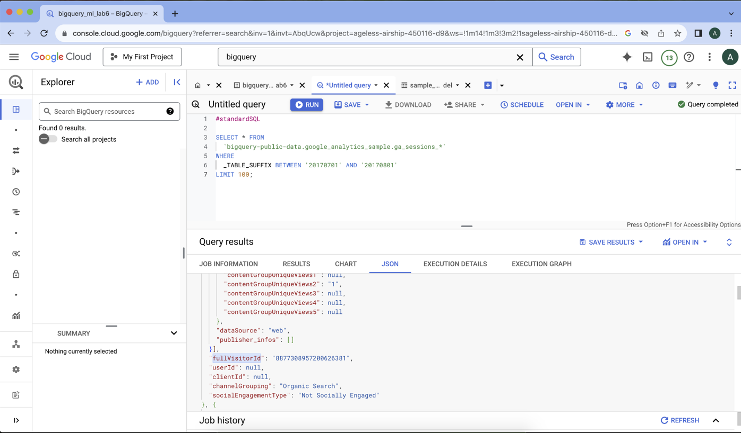

În această lucrare de laborator, aceste date (toate inregistrarile din Google Analytics, referitor la numarul de achizitii, din perioada data) vor fi utilizate, pentru a crea un model care prezice: 1) achizițiile pe țară; 2) dacă un vizitator va efectua o tranzacție luna următoare.

În acest laborator, veți învăța cum să:
- Creați seturi de date BigQuery
- Creați, evaluați și utilizați modele de învățare automată în BigQuery
În Google Cloud, accesați serviciul BigQuery și creați un set nou de date:
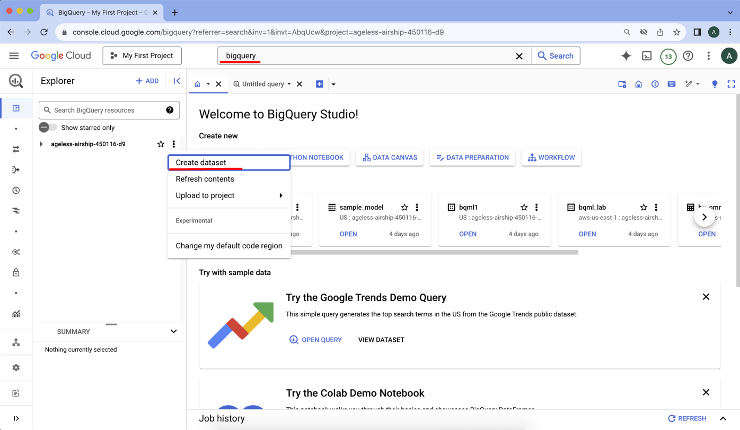

Accesați BigQuery EDITOR, tastați sau inserați următoarea interogare pentru a crea un model care prezice dacă un vizitator va efectua o tranzacție:
CREATE MODEL `bigquery_ml_lab6.sample_model`
OPTIONS(model_type='logistic_reg') AS
SELECT
IF(totals.transactions IS NULL, 0, 1) AS label,
IFNULL(device.operatingSystem, "") AS os,
device.isMobile AS is_mobile,
IFNULL(geoNetwork.country, "") AS country,
IFNULL(totals.pageviews, 0) AS pageviews
FROM
`bigquery-public-data.google_analytics_sample.ga_sessions_*`
WHERE
_TABLE_SUFFIX BETWEEN '20160801' AND '20170631'
LIMIT 100000;

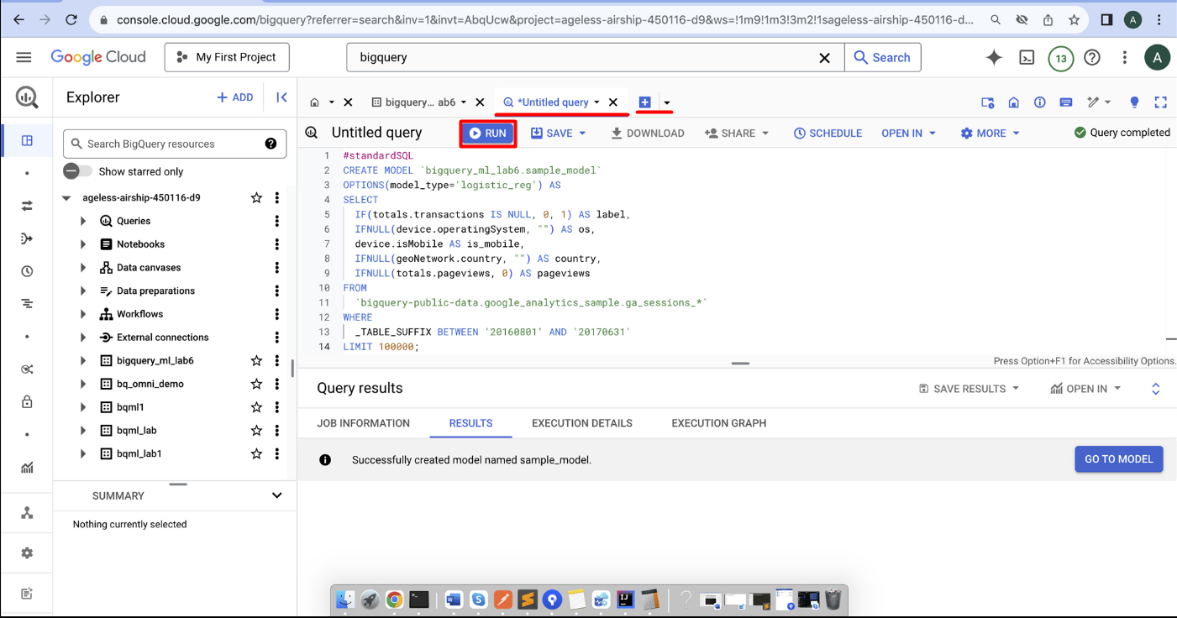
Aici este luat in calcul sistemul de operare al dispozitivului vizitatorului, dacă dispozitivul respectiv este un dispozitiv mobil, țara vizitatorului și numărul de vizualizări ale paginii ca criterii pentru a stabili dacă a fost efectuată o tranzacție.
În acest caz, bigquery_ml_lab6 este numele setului de date și sample_model este numele modelului. Tipul de model specificat este regresia logistică binară (logistic_reg).
Datele de antrenament sunt limitate la cele colectate de la 1 august 2016 până la 30 iunie 2017. Acest lucru se face pentru a salva ultima lună de date pentru „predicție”. În plus, este limitat la 100.000 de înregistrări, pentru a economisi ceva timp.
Rularea comenzii CREATE MODEL creează o interogare care va rula asincron, astfel încât, de exemplu, să puteți închide sau reîmprospăta fereastra interfață de utilizare BigQuery.

Informații despre model și statistici de formare
Dacă sunteți interesat, puteți obține informații despre model extinzând setul de date bigquery_ml_lab6 și apoi făcând clic pe modelul sample_model în UI. Sub fila Detalii ar trebui să găsiți câteva informații de bază despre model și opțiuni de antrenament utilizate pentru a produce modelul. Sub rubrica Training, ar trebui să vedeți fie un tabel, fie grafice, în funcție de setările dvs.

În continuare, vom evalua modelul creat la pasul anterior, cu ajutorul ml.EVALUATE:
SELECT
*
FROM
ml.EVALUATE(MODEL `bigquery_ml_lab6.sample_model`, (
SELECT
IF(totals.transactions IS NULL, 0, 1) AS label,
IFNULL(device.operatingSystem, "") AS os,
device.isMobile AS is_mobile,
IFNULL(geoNetwork.country, "") AS country,
IFNULL(totals.pageviews, 0) AS pageviews
FROM
`bigquery-public-data.google_analytics_sample.ga_sessions_*`
WHERE
_TABLE_SUFFIX BETWEEN '20170701' AND '20170801'));

Interogarea de mai sus este utilizată cu un model de regresie logistică, respectiv, ea returnează următoarele coloane:
* precision, recall, accuracy, f1_score, log_loss, roc_auc
Consultați glosarul de învățare automată sau rulați o căutare pe Google pentru a înțelege cum sunt calculate fiecare dintre aceste valori și ce înseamnă acestea.
https://developers.google.com/machine-learning/glossary/#p
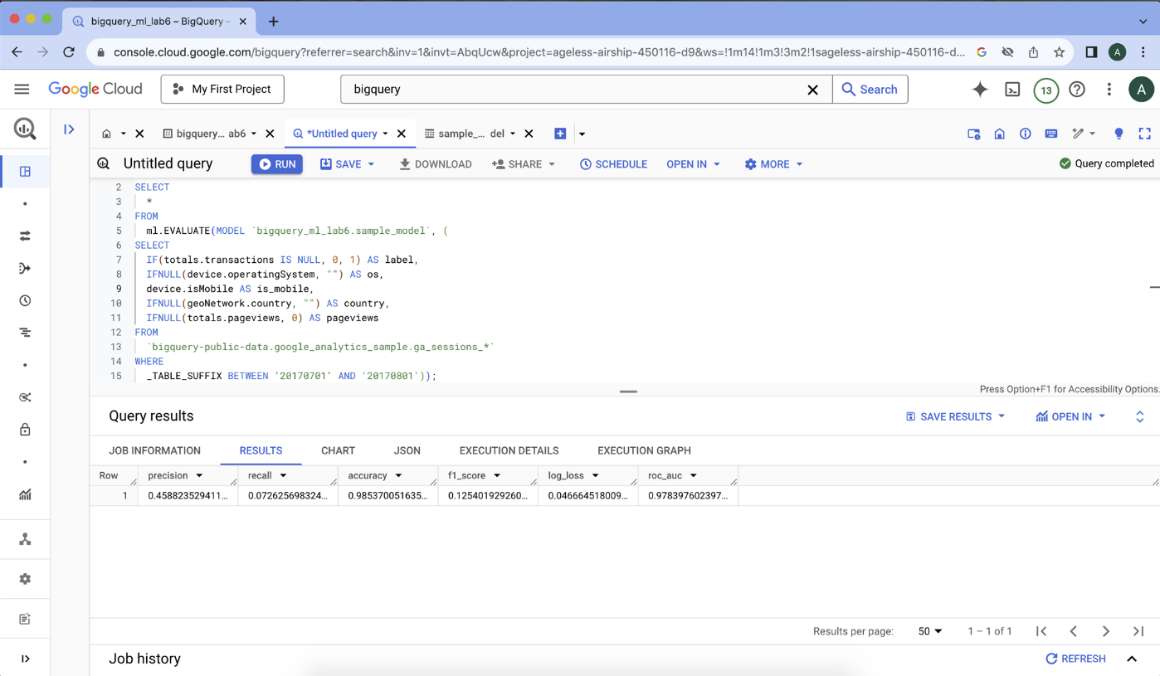

Obținerea rezultatelor

Preziceți achizițiile pe țară pentru o lună:

Cu această interogare veți încerca să preziceți numărul de tranzacții efectuate de vizitatorii fiecărei țări, să sortați rezultatele și să selectați primele 10 țări după cumpărături:

SELECT country, SUM(predicted_label) as total_predicted_purchases
FROM ml.PREDICT(MODEL `bqml_lab.sample_model`, (
SELECT
IFNULL(device.operatingSystem, "") AS os,
device.isMobile AS is_mobile,
IFNULL(totals.pageviews, 0) AS pageviews,
IFNULL(geoNetwork.country, "") AS country
FROM `bigquery-public-data.google_analytics_sample.ga_sessions_*`
WHERE _TABLE_SUFFIX BETWEEN '20170701' AND '20170801'))
GROUP BY country
ORDER BY total_predicted_purchases DESC
LIMIT 10;

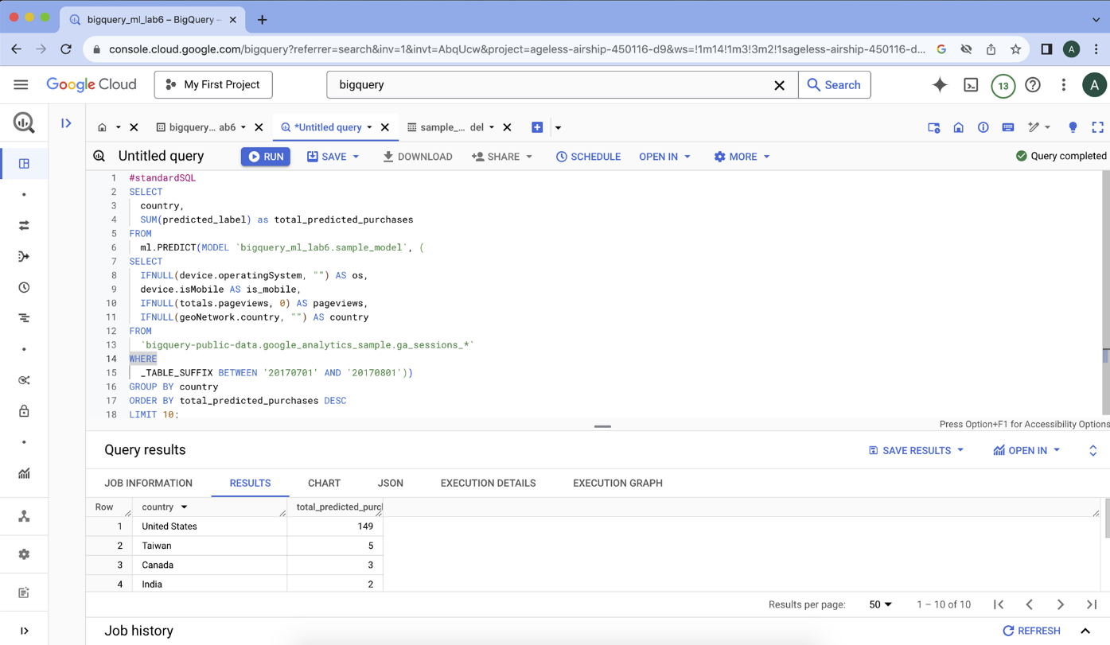
Această interogare este foarte asemănătoare cu interogarea de evaluare din secțiunea anterioară. În loc de ml.EVALUATE, utilizați ml.PREDICT, iar porțiunea BigQuery ML a interogării este împachetată cu comenzi SQL standard. Pentru acest laborator ne interesează țara și suma achizițiilor pentru fiecare țară, de aceea utilizam SELECT, GROUP BY și ORDER BY. Iar parametrul LIMIT este folosit pentru a vă asigura că obțineți numai primele 10 rezultate.

Preziceți achizițiile pentru fiecare utilizator

Iată un alt exercițiu. De data aceasta, veți încerca să preziceți numărul de tranzacții pe care le va face fiecare vizitator, timp de o lună, să sortați rezultatele și să selectați primii 10 vizitatori după numărul maxim de tranzacții prognozate:
SELECT
fullVisitorId,
SUM(predicted_label) as total_predicted_purchases
FROM
ml.PREDICT(MODEL `bigquery_ml_lab6.sample_model`, (
SELECT
IFNULL(device.operatingSystem, "") AS os,
device.isMobile AS is_mobile,
IFNULL(totals.pageviews, 0) AS pageviews,
IFNULL(geoNetwork.country, "") AS country,
fullVisitorId
FROM
`bigquery-public-data.google_analytics_sample.ga_sessions_*`
WHERE
_TABLE_SUFFIX BETWEEN '20170701' AND '20170801'))
GROUP BY fullVisitorId
ORDER BY total_predicted_purchases DESC
LIMIT 10;

